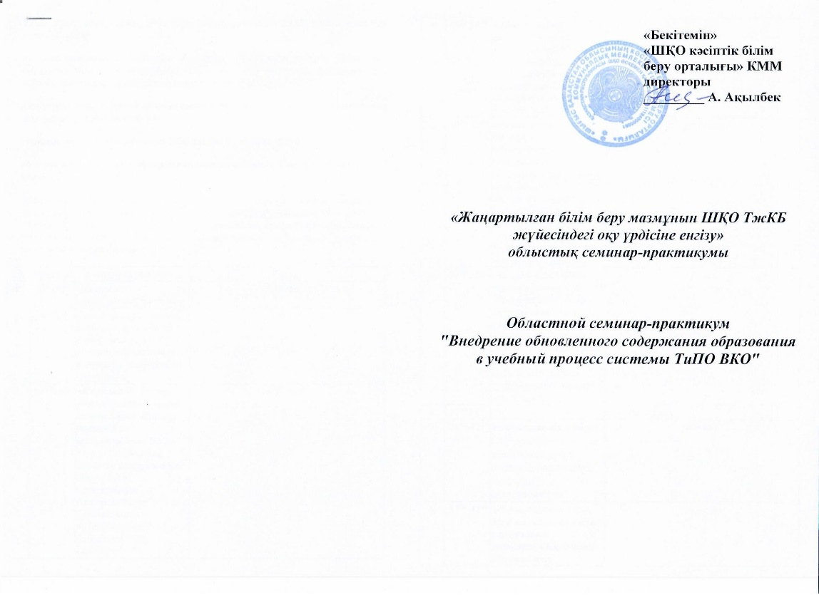
Тақырыбы: Жаңартылған білім беру мазмұнын ШҚО ТжКБ жүйесіндегі оқу үрдісіне енгізу
Ұйымдастырушылар: «Шығыс Қазақстан облысының кәсіптік білім беру орталығы» КММ, педагогикалық бағыттағы ОӘБ жетекшісі Алканова З.С., «Семей көп салалы колледжі» мекемесінің оқытушылары
Қатысушылар: техникалық және кәсіптік білім беру жүйесі оқу орындарының оқытушылары мен әдіскерлері
Өтетін мерзімі мен уақыты: 2020 жылғы 31 қаңтар, 09.30-13.00
Өтетін орны: «Семей көп салалы колледжі» мекемесі, Семей қ., Жамбыл көшесі, 20.
Мақсаты: педагогикалық бағытта білім беретін ТжКБ жүйесінде жаңартылған білім беру мазмұнын жүзеге асырудың жолдары мен әдістерін насихаттау, оқытушылардың кәсіби академиялық құзіреттіліктерін шыңдау, Worldskilss стандартына сай білім мазмұнына қойылатын талаптарды жетілдіру, тәжірибе алмасу.
№ | Уақыты | Іс-шаралармазмұны | Орны
1. | 9³⁰-10⁰⁰ | Семинарға қатысушыларды тіркеу | Фойе
2. | 10⁰⁰⁻10⁰⁵ | Семинардың ашылуы  Қабылгазинова Әлия Қабылғазықызы, «Семей көп салалы колледжі» мекемесінің директоры | 405 каб
3. | 10⁰⁵⁻10²⁰ | «Кәсіптік білім беру ұйымдарында педагог мамандарды даярлау барысында жаңартылған білім беру мазмұнының жүйесін енгізу» атты әдістемелік презентация  Алканова Зауре Сабыржановна, педагогикалық бағыттағы ОӘБ жетекшісі | 405 каб.
4. | 10²⁰⁻10⁴⁰ | «Адамгершілік тәрбиесі» «Педагогика» пәнінен көрсетпе сабақ. Наурзбаева Жанар Мухтархановна, педагогика пәнінің оқытушысы | 312 каб.
4. | 10⁴⁰⁻11⁰⁰ | «Қазақ әдебиетін оқытуда жаңартылған білім беру мазмұны әдістерін жүзеге асыру жолдары»  «Қазақ әдебиетін оқыту әдістемесі» пәнінен панорамалық сабақ. Шауерова Меруерт Дюсенгалиевна, арнайы пәндер оқытушысы | 304 каб.
5. | 11⁰⁰⁻11²⁰ | «Жалпы орта білім беретін пәндердегі жаңартылған білім беру мазмұнының ерекшеліктері»  «Биология» пәнінен демонстрациялық сабақ.  Танбаева Назгүл Сабыровна, жалпы гуманитарлық пәндер оқытушысы | 312 каб.
6. | 11²⁰⁻11⁵⁰ | Кофе -брейк
7. | 11⁵⁰-12²⁰ | «Әдістемелік көпір»  Оқу орындарының өз тәжірибелерімен бөлісу алаңына өтуі.  Колледж оқытушылары | 405 каб.
8. | 12²⁰-12⁴⁵ | «Жаңартылған білім беру мазмұны бойынша оқу сапасын жақсартудың тиімді әдістері мен тәсілдері», Танбаева Назгүл Сабыровна, Сейтбаева Айдана Бейбітовна, жалпы гуманитарлық пәндер оқытушысы | 405 каб.
9. | 12⁴⁵-13⁰⁰ | Пікір алмасу. Ұсынымдар. | 405 каб

